الملاحظـــــــــــــــــات

المرشدة الصحية  ........................................................................ | وكيلة الشؤون المدرسية  ........................................................................ | قائدة المدرسة  ........................................................................

التهوية والنظافة والتعقيم

المسؤولة | الإجــــــــــــــــــــــــــــــــــــــــــــــــــــــــــراء | المتابعة |  | ملاحظات
 |  | نفذ | لم ينفذ
وكيلة الشؤون المدرسية  +  المرشدة الصحية | توفير مطهرات الأيدي والصابون
 | التأكد من توفر صابون الأيدي في دورات المياه
 | التأكد من توفر المطهرات واستخدامها حسب طريقة الاستخدام الموضحة على المنتج
المرشدة الصحية  معلمة الصف أو التخصص  مسؤولات قاعات النشاط ومصادر التعلم والمختبرات | التهوية الجيدة
 | الحرص على تهوية الفصول الدراسية وأماكن التجمع بشكل جيد ويفضل استخدام التهوية الطبيعية
عاملة النظافة + عاملة الخدمات | تنظيف وتعقيم ممرات العمل قبل مباشرة العمل. وينبغي على مسؤولات التنظيف ارتداء القفازات والكمامات عند تنظيف مرافق المدرسة
وكيلة الشؤون المدرسية + المرشدة الصحية | تأمين فرز بصري بمقرات العمل لفحص درجة حرارة الموظفات العاملات
 | توفير المعقمات والكمامات والقفازات وأدوات النظافة في مقرات العمل
حارس المدرسة | الاكتفاء بمدخل واحد فقط لمقرات العمل
عاملة النظافة + وإشراف عاملة الخدمات | التعقيم المستمر للأسطح التي يكثر استخدامها مثل (المكاتب والاستقبال وآلات النسخ والأبواب ولوحات المفاتيح ...) وغيرها في مقرات العمل
المرشدة الصحية | وضع اللوحات الإرشادية المصورة والمكتوبة الخاصة بالإجراءات الاحترازية من فايروس كورونا ووضع الملصقات الأرضية الخاصة بالمسافات بين المراجعات داخل مقرات العمل
عاملة الخدمات | استبعاد جميع الأواني المتعددة الاستخدام واستبدالها بأواني الاستخدام لمرة واحدة في مقرات العمل

إجراءات الحضور والانصراف وزيارة المدرسة

المسؤولة | الإجــــــــــــــــــــــــــــــــــــــــــــــــــــــــــراء | المتابعة |  | ملاحظات
 |  | نفذ | لم ينفذ
المرشدة الصحية | يجب أن يتم عند مدخل المدرسة إجراء الفحص الحراري
سائق الحافلة | الطالبات اللاتي يستخدمن الحافلات المدرسية ، فينبغي فحص درجة حرارتهن قبل ركوب الحافلة. وأي طالبة تكون حرارتها 37.5 درجة مئوية فما فوق ، فلن يسمح لها بالدخول.
الطالبة وجميع الكوادر بالمدرسة | ارتداء الكمامات في جميع الأوقات والالتزام بالإجراءات الوقائية المبلغة من وزارة الصحة
جميع الكوادر بالمدرسة | عدم مغادرة المدرسة خلال الدوام
ولي أمر الطالبة | لا يسمح لولية أمر الطالبة بالدخول إلى المدرسة ويتم التواصل عبر وسائل الاتصال (الجوال)
المعلمات المناوبات – معلمة الفصل – وكيلة شؤون الطالبات | دخول الطالبات يكون على دفعات بينها فواصل زمنية لتجنب الزحام والحفاظ على التباعد الجسدي مسافة مترين
قائدة المدرسة | عقد الاجتماعات عبر الإنترنت ، مع وليات الأمور أو عبر الرسائل النصية للتوجيه والإرشاد الصحي
وكيلة الشؤون المدرسية + منسقة الأمن والسلامة | أعمال الصيانة الطارئة تتم خارج أوقات الدوام

إجراءات التعامل مع المصابة

المسؤولة | الإجــــــــــــــــــــــــــــــــــــــــــــــــــــــــــراء | المتابعة |  | ملاحظات
 |  | نفذ | لم ينفذ
المرشدة الصحية | في حال تم الكشف عن حالة مستقرة من المرض لدى إحدى الطالبات أو الكادر المدرسي ، بحيث تظهر عليها أعراض كوفيد19 كالحمى ( درجة مئوية 37.5 وما فوق ) أو السعال أو آلام الجسد أو التعب أو ضيق التنفس أو ألم في الحلق أو سيلان الأنف أو الإسهال أو الغثيان أو الصداع أو فقدان حاسة الشم أو التذوق،  فينبغي على المرشدة الصحية:
- عزل الحالة بغرفة العزل.
- إشعار قائدة المدرسة.
- الاتصال بولي الأمر بالنسبة للطالبات.
- التواصل مع خدمة الطوارئ والإسعاف.
- لا يسمح لها بالعودة إلى المدرسة قبل الحصول على نتيجة فحص PCR.
 | في حال تم التثبت بإصابة الطالبة أو أحد الكوادر المدرسية
 | يتم تتبع كافة المخالطات للمصابة من بقيت معها أكثر من 15 دقيقة ضمن نطاق مترين ، منذ يوم ظهور الأعراض
المرشدة الصحية + عاملة الخدمات | اتخاذ إجراءات التعقيم وفقًا للإرشادات المعتمدة ، وذلك لغرفة الصف والمرافق التي استخدمتها الطالبة المصابة ، وكذلك لغرفة العزل التي تنتظر فيها عضوات الكادر المدرسي أو الطالبات المصابات ريثما يتم نقلهن
المرشدة الصحية | تزويد المراكز الصحية ببيانات المخالطات وإبلاغ الجهات التعليمية التابعة لها المدرسة
قائدة المدرسة | يجب إلزام الطالبات والمعلمات والكوادر المدرسية اللاتي تظهر عليهن الأعراض باتباع سياسة المدرسة حول " البقاء في المنزل عند الشعور بالمرض.
المرشدة الصحية + وكيلة المدرسة لشؤون الطالبات | مع بداية العام الدراسي ، ينبغي وضع قاعدة بيانات لجميع الطالبات والكادر التعليمي من خلال تعبئة استمارات إفصاح عن الوضع الصحي والسفر لجميع الطالبات والكوادر ويمكن للمدرسة إعداد نماذج لهذه الاستمارات وتزويدهن بها.

النقل المدرسي

المسؤولة | الإجــــــــــــــــــــــــــــــــــــــــــــــــــــــــــراء | المتابعة |  | ملاحظات
 |  | نفذ | لم ينفذ
مسؤولة النقل المدرسي | يجب على المدارس استخدام الحافلات المدرسية بنصف طاقتها الاستيعابية ، مع ضرورة وضع علامات على الكراسي لإرشاد الطالبات إلى المقاعد التي يسمح باستخدامها.
سائق الحافلة  مسؤولة النقل المدرسي | ينبغي فحص حرارة جميع من تصعد إلى الحافلة المدرسية وأي راكبه تكون درجة حرارتها 37.5 درجة مئوية فما فوق ، فلن يسمح لها بالصعود إلى الحافلة.
وكيلة الشؤون المدرسية  مسؤولة النقل المدرسي | يمنع تواجد المتعاونات على رأس عملهن في الحافلات إن كانن ممن تتجاوز أعمارهن 65 سنة ، أو ممن يعانين من أمراض مزمنة أو من ضعف المناعة.
الجميع | ينبغي على كافة راكبات الحافلة ارتداء الكمامات
سائق الحافلة  مسؤولة النقل المدرسي | ينبغي الحفاظ على تعقيم الحافلة عبر اتباع إجراءات التعقيم ، كما ينبغي الحفاظ على شروط التباعد الجسدي. وعلى سبيل المثال ، ينبغي تعقيم أحزمة الأمان ومساند اليدين ، والمقابض والقضبان وما إلى ذلك ، بعد كل استخدام ، وبما يتماشى مع الإرشادات ذات الصلة الصادرة من الجهة المختصة وذات العلاقة
مسؤولة النقل المدرسي | يجب الاحتفاظ بسجل يومي ، يتم فيه تسجيل كافة راكبات الحافلة كما ينبغي تسجيل الغياب.
مسؤولة النقل المدرسي | ينبغي إضافة لافتات كافية داخل الحافلة لتوجيه الطالبات نحو اتباع ممارسات النظافة والتعقيم ) والتخلص من المهملات ، وغيرها.)
مسؤولة النقل المدرسي | التأكد من توفر التهوية المناسبة في الحافلة طيلة الوقت ، مع الحرص على تجنب إعادة تدوير الهواء.

المختبرات المدرسية - وقاعات النشاط - ومصادر التعلم

المسؤولة | الإجــــــــــــــــــــــــــــــــــــــــــــــــــــــــــراء | المتابعة |  | ملاحظات
 |  | نفذ | لم ينفذ
المسؤولة المختصة | ينبغي تأمين تهوية مناسبة لكافة هذه الأماكن ، إن تيسر ‘ وذلك باستخدام تهوية طبيعية ( عبر فتح النوافذ ) أو وحدات التهوية.
 | ينبغي عدم استخدام القاعات بكامل طاقتها الاستيعابية ، وذلك لضمان محافظة مستخدمات هذه القاعات على التباعد الجسدي مسافة مترين أثناء الحصة
 | يجب تعقيم الأماكن / الأسطح / المعدات التي تكثر ملامستها ، وذلك بعد كل استخدام ، وبين الحصص لضمان الفعالية القصوى لعملية التعقيم . كما ينبغي تشجيع الطالبات على جلب معداتهن / أدواتهن ، إن أمكن . والمحافظة على تعقيمها باستمرار
 | يجب وضع إرشادات واضحة لعاملات التنظيف ، وذلك للتأكد من اتباعهن للإجراءات الصحيحة مثل ارتداء القفازات والكمامات أثناء قيامهن بالتنظيف.
معلمة التخصص | دخول الطالبات على دفعات بينها فواصل زمنية

مصادر الخطة

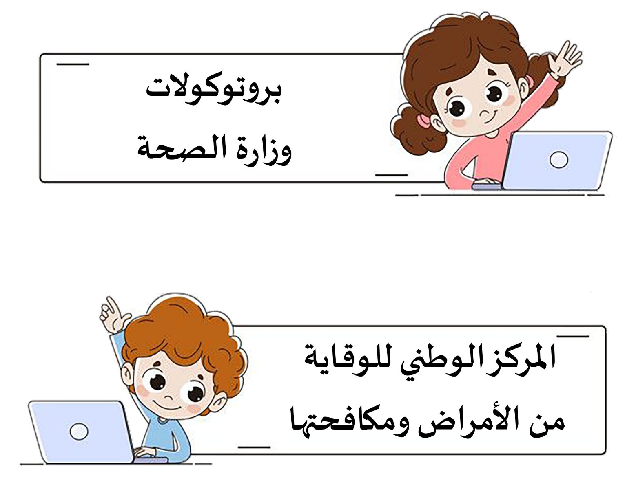

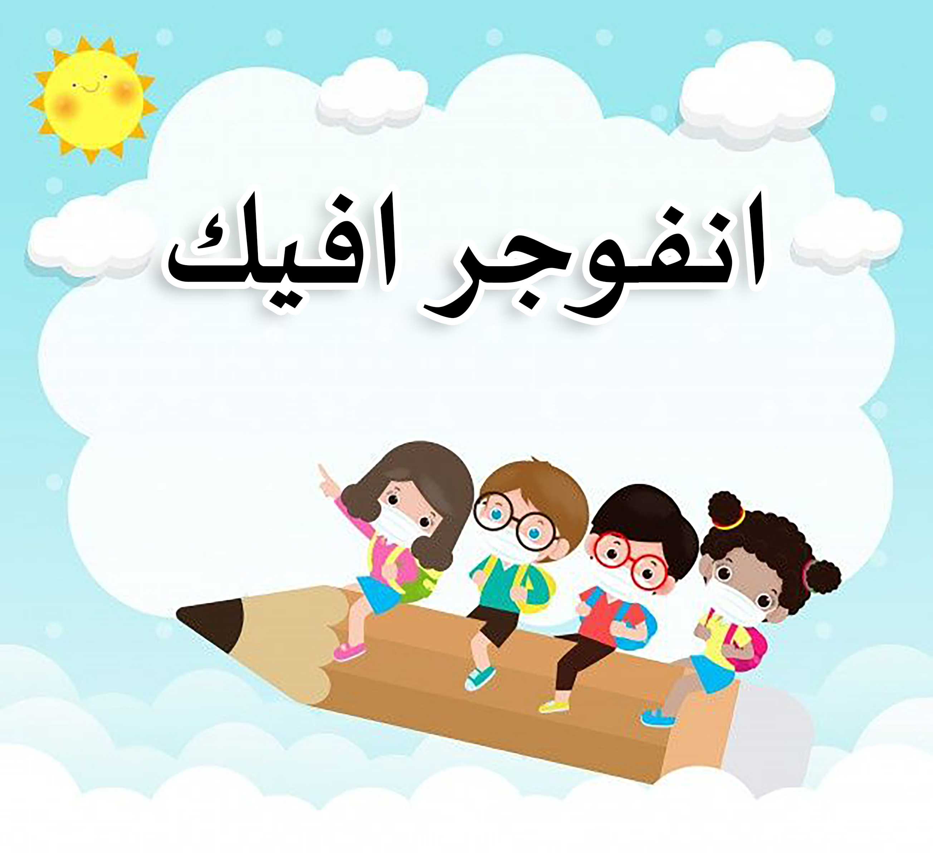
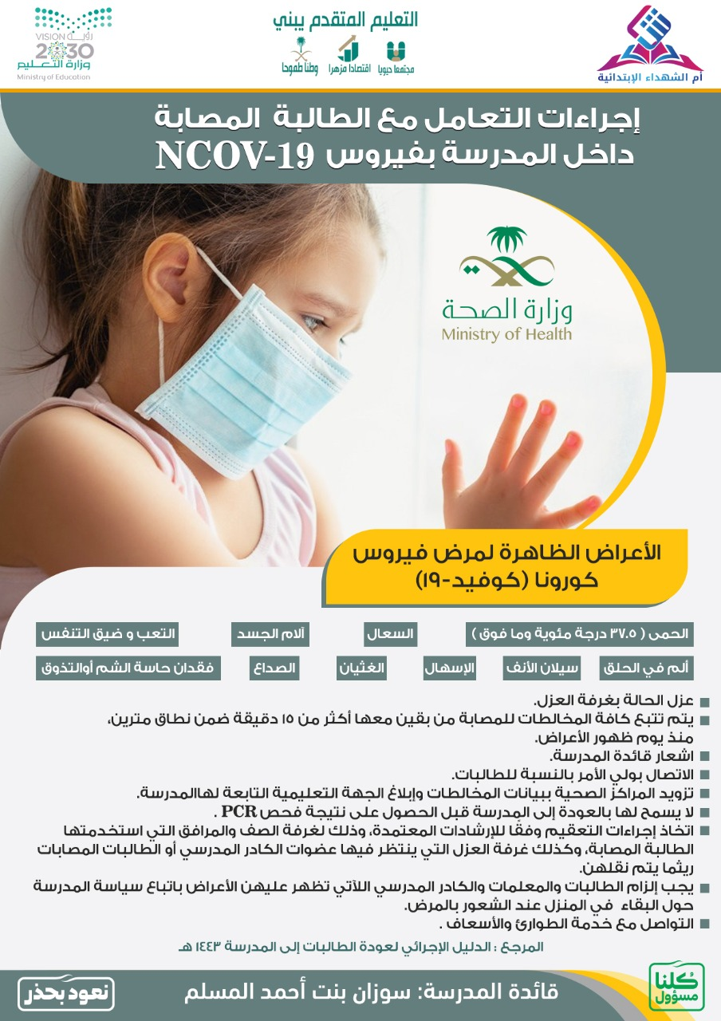

https://twitter.com/MOE_EPR_02_0029/status/1412813743919075334?s=20
https://www.instagram.com/p/CRCGK0dM65h/?utm_source=ig_web_copy_link
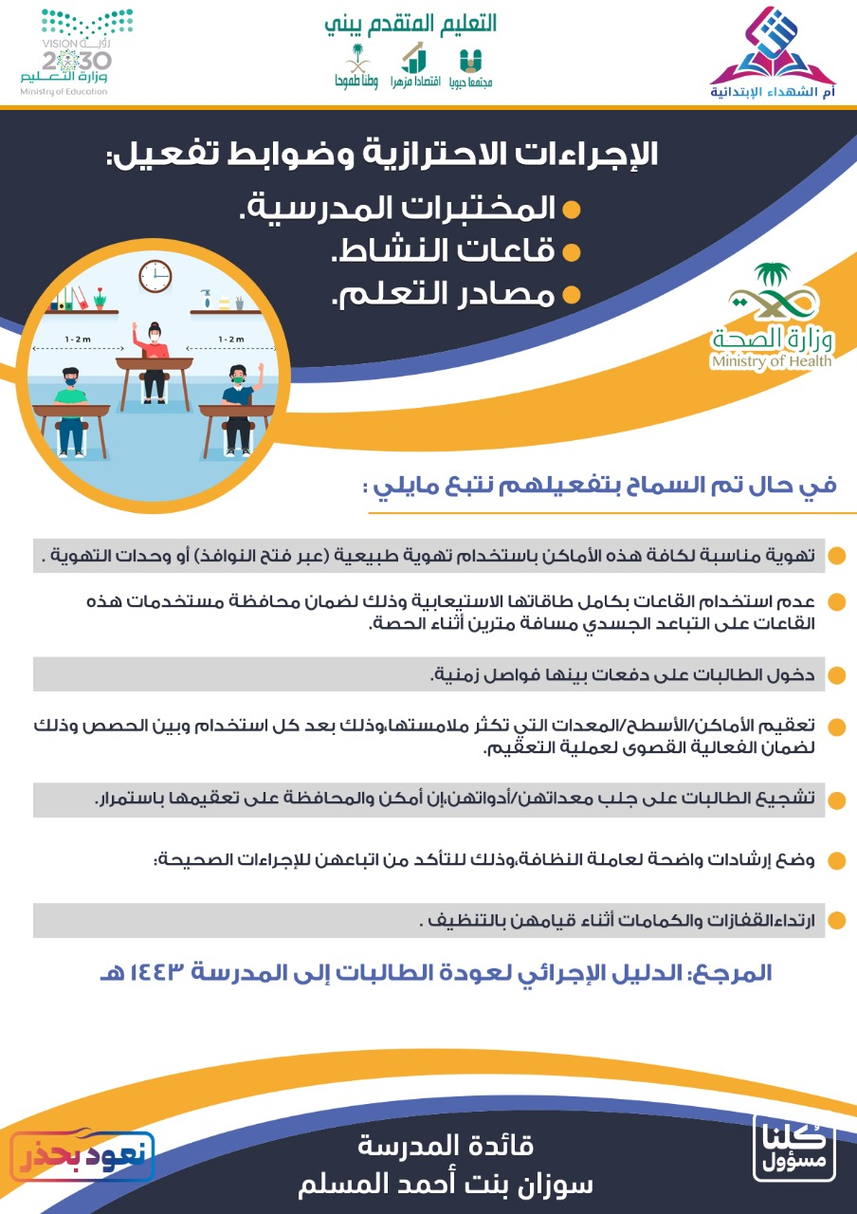

https://twitter.com/MOE_EPR_02_0029/status/1412813069164630021?s=20
https://www.instagram.com/p/CRCGBLwsN2y/?utm_source=ig_web_copy_link

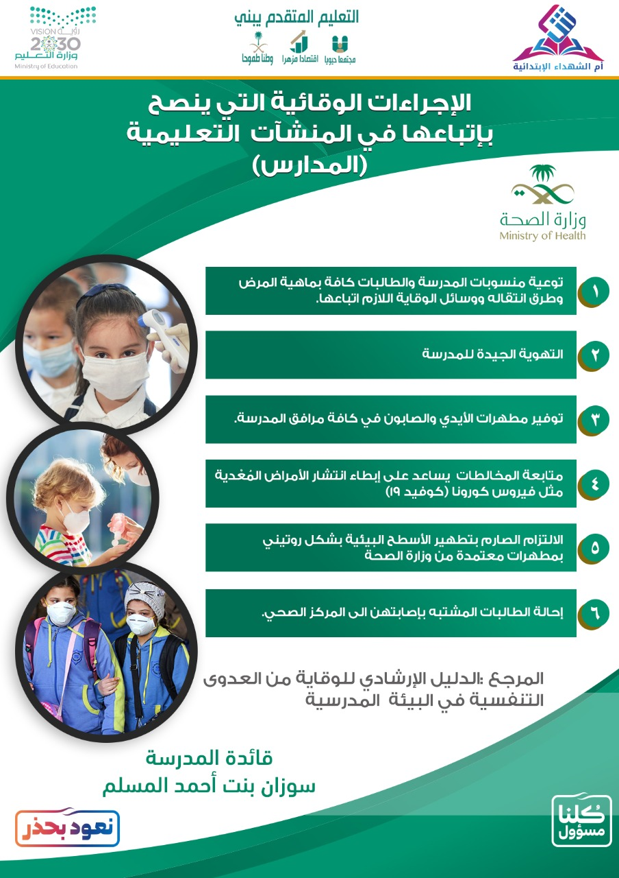

https://twitter.com/MOE_EPR_02_0029/status/1412812735935664129?s=20
https://www.instagram.com/p/CRCF7QUst5B/?utm_source=ig_web_copy_link

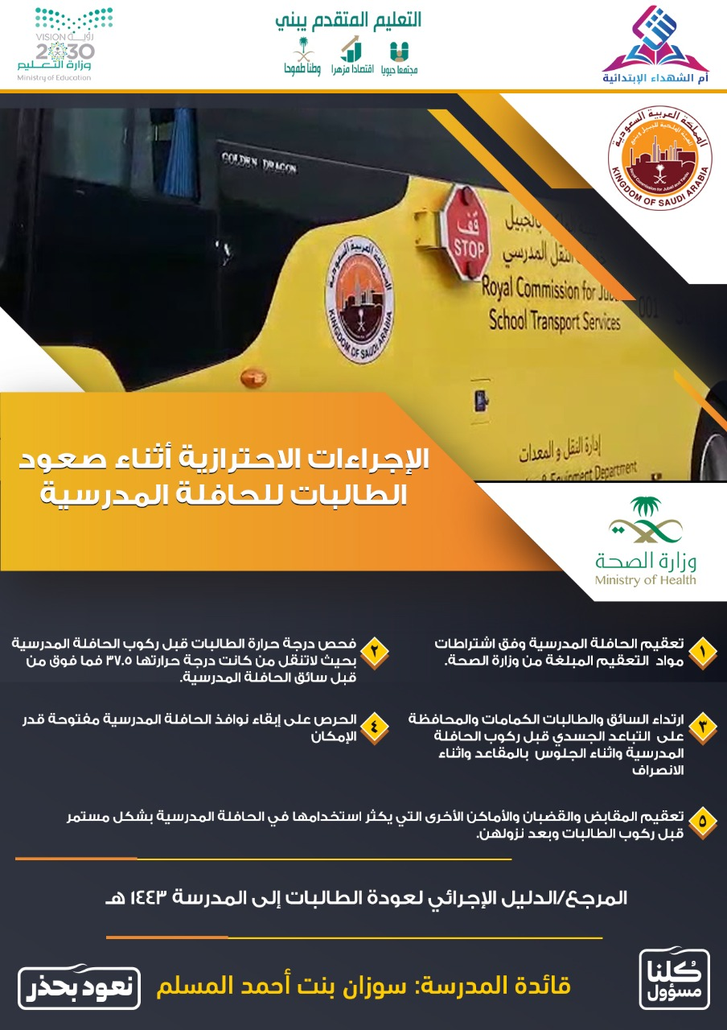

https://twitter.com/MOE_EPR_02_0029/status/1412812357588357123?s=20
https://www.instagram.com/p/CRCFyzxsM1O/?utm_source=ig_web_copy_link

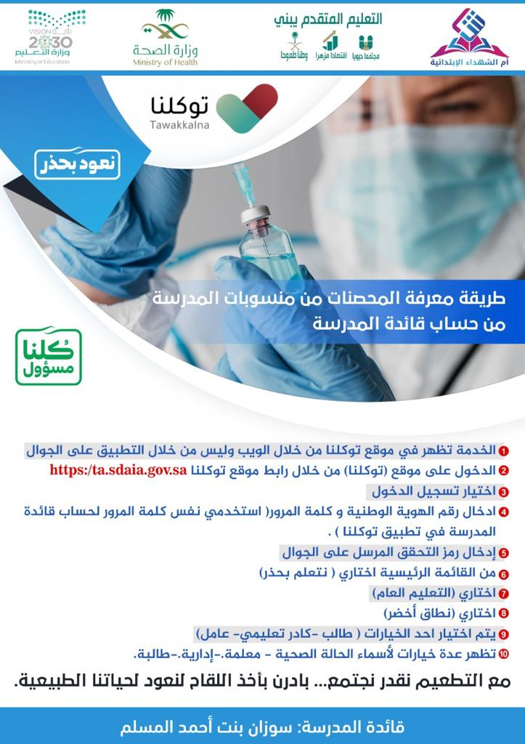

https://twitter.com/MOE_EPR_02_0029/status/1412381114971402243?s=20
https://www.instagram.com/p/CQ_Cr3isDBB/?utm_source=ig_web_copy_link

